Муниципальное бюджетное образовательное учреждение
«Основная общеобразовательная школа №20» г. Калуги

Номинация: «Природа и этнос».

Название работы:

Березуйский овраг – природный и исторический
памятник нашего города

Автор работы: Сидорова София Алексеевна
Класс: 9 «А»
Образовательное учреждение: МБОУ «Основная общеобразовательная школа №20» г. Калуги

Научный руководитель: Суслова Людмила Владимировна
Должность: учитель биологии и химии

Калуга, 2022
ОГЛАВЛЕНИЕ

ВВЕДЕНИЕ | 3
ГЛАВА I БЕРЕЗУЙСКИЙ ОВРАГ – В ПРОШЛОМ И НАСТОЯЩЕМ | 4
1.1. История возникновения оврага | 4
1.2. Берендеи и Березуйский овраг | 5
1.3. Каменный мост и другие переправы через Березуйский овраг | 6
1.4. Целебный источник | 10
1.5. Благоустройство Березуйского оврага | 12
ГЛАВА II ПРАКТИЧЕСКАЯ ЧАСТЬ | 14
2.1. Анкетирование и опрос учащихся | 14
2.2. Проведение классных часов | 15
2.3. Игра-путешествие по родному городу | 16
ЗАКЛЮЧЕНИЕ | 18
СПИСОК ИСПОЛЬЗОВАННЫХ ИСТОЧНИКОВ | 19
ПРИЛОЖЕНИЯ | 25

ВВЕДЕНИЕ [1,2]

Каждый город интересен своими традициями, обычаями и природой. Какие-то из них складываются многими годами и столетиями, какие-то формируются и по сей день. Вместе с развитием города меняется и природа.
Согласно постановлению горисполкома г. Калуги (№112 от 01.04.1991г.) «О принятии на государственную охрану памятников природы», Березуйский овраг внесен в список ценных природных территорий, предполагаемых к объявлению их особо охраняемыми. Березуйский овраг – комплексный памятник природы регионального значения. «Комплексный», значит, включающий интересные природные объекты и типичный для области ландшафт. Ещё Березуйский овраг – это история Калуги.
Мне, как жителю города стало интересно, а всегда ли Березуйский овраг выглядел так, как сейчас. Как повлияло на него развитие цивилизации?

Актуальность темы. Я cчитаю свою тему актуальной. Я, как коренной житель, обязана знать культуру, традиции и природу своего города.
В нашем городе много интересных и памятных мест. Наверно, нет ни одного жителя города, который, хотя бы один раз, не проехал или прошел по Каменному мосту. Это место старается посетить каждый турист. Ведь в поисковой строке любого браузера в сети интернет в одной из первых строк, а, может, и в каждой, будет именно информация об этом виадуке и рекомендация к обязательному просмотру.
Но Каменный мост был не всегда. Еще раньше был просто овраг, который впоследствии назвали Березуйским. И этот овраг не менее достопримечателен, как и Каменный мост. Они составляют единое целое и представляют огромное историческое, культурное и природное значение в жизни края. Они – свидетели зарождения и развития области, благодаря им мы можем познакомиться с живыми свидетелями прошлого.

Цель работы: воспитывать патриотические чувства учащихся к своему городу через изучение истории Березуйского оврага от начала и до настоящего времени.

Задачи: найти и систематизировать информацию по изучаемой теме; выбрать методы исследования; выполнить анализ полученных данных; сделать выводы проведенного исследования; провести классные часы в 7-8 классах, сделать познавательную игру для учащихся.

Методы исследования: изучение научной литературы, опрос, анкетирование, анализ, сравнение; обобщение результатов.

Продукт исследования: знания учащихся о Березуйском овраге, игра-лото «Мой дом – Калуга».

ГЛАВА I БЕРЕЗУЙСКИЙ ОВРАГ – В ПРОШЛОМ И НАСТОЯЩЕМ

1.1. История возникновения оврага [1,2]

В XVI веке по дну оврага протекала небольшая речка Березуйка, а вдоль оврага проходила крепостная дорога. Идя по ней, можно было видеть одну из стен легендарного Калужского кремля: глубокий Березуйский овраг служил его естественной защитой. Сегодня на месте стены – Золотая аллея, вместо речки – трубы ливневой канализации. По почти сухому дну оврага можно пройтись от его начала и до конца. Березуйский овраг - территория площадью 15 га с охранной зоной площадью 3,5 га, длиной 800 метров, шириной до 300 метров и глубиной 20 метров.

Фото 1-2. Березуйский овраг в наше время

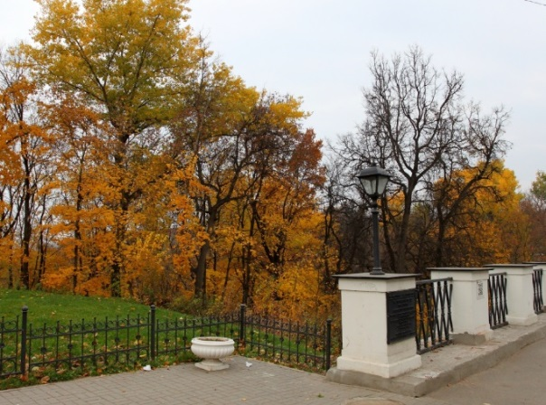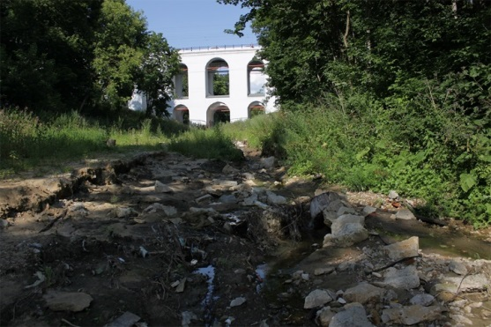

Овраг начал образовываться в послеледниковый период. Талые воды размывали поверхность почвы до коренных пород. Крутые берега оврага сложены из известняка. Начинался он от современной улицы Труда и был длиной около двух километров. Березуй, протекающий по его дну, собирает воду, стекающую по склонам и пополняется из источника Березуй.
В XIX веке склоны оврага были покрыты травой. Сажать деревья по склонам начали уже в ХХ веке. Но сохранились и более старые деревья естественного происхождения. Например, дуб высотой около 25 метров, возраст которого более 300 лет. А на Золотой аллее можно увидеть 150 –летние липы. Зеленые насаждения в исторической части города очищают воздух от загрязнений на одной из самых оживленных улиц Калуги.

1.2. Берендеи и Березуйский овраг [1,2]

Березуйский овраг разделял город на две половины. Западная сторона именовалась Завершьем, жители которого враждовали с жителями крепости и посадом, не раз случались стычки и драки. Завершье стало заселяться во второй половине XVII века. Здесь жили татары, перешедшие на службу Московскому правительству, – берендеи. По «наследству» Калуге и досталась улица Берендяковская.
Когда-то Калуга была разделена на две части: центр и Завершье (за оврагом), которое начиналось от нынешнего Каменного моста. Это была уже самая окраина города. В Завершье жили в основном бедные люди, ремесленники — берендяки. Они изготавливали берендейки — кожаные пантронташи для стрельцов. Здесь, за оврагом, стояли их бедные хижины. Березуйский овраг был глубоким, его объезжали по верху. Внизу находились кожевенные заводы, стояло несколько деревянных хижин.
Фото 3-4. Каменный мост [5]

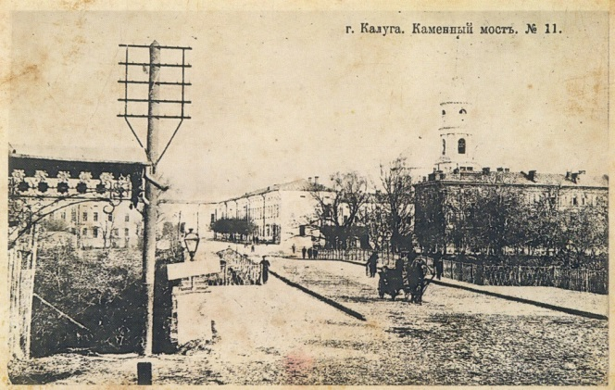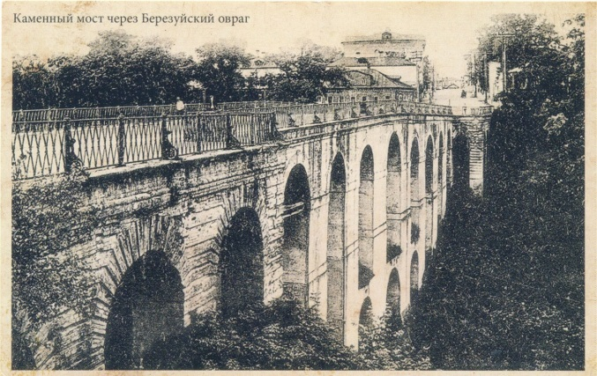

Со временем в Завершье стали строить каменные дома, усадьбы. Во второй половине ХVII века здесь, на отшибе, построил свои палаты Кирилл Иванович Коробов, ошибочно считающиеся местом проживания Лжедмитрия II и Марины Мнишек. Почему он выбрал это глухое место, непонятно. В 1728 году около оврага появляются каменные палаты Макарова.
Есть церковь Спасо-Заверхская (на Смоленке), с 1685 года – деревянная, с 1700 года – каменная. Поэтому потребовалось связать центральную часть с Заверхской слободой.

1.3. Каменный мост и другие переправы через Березуйский овраг [1,2]

Первый калужский наместник, которого поставила Екатерина II, Михаил Кречетников, переманил из Москвы подающего большие надежды архитектора Петра Никитина. Причём уникальное в своём роде каменное сооружение могло бы быть не единственным в Калуге. Его брат-близнец должен был соединить склоны Городенского оврага, который находился на месте нынешнего Гостинорядского переулка.
Первоначально Михаил Никитич задумал построить в Калуге три моста: два — через Березуйский овраг и еще один — через Городенский ров (позже его засыпали), к востоку от бывшей деревянной крепости. Мосты через овраги, по дну которых протекали ручьи, должны были стать главными видовыми точками центрального ансамбля путевого дворца Екатерины II. Его мечтал построить в Калуге Кречетников. Однако денег хватило лишь на Каменный мост.
Строительство началось зимой 1777 года, сразу после праздничных торжеств по случаю открытия Калужского наместничества, и продолжалось до 1780 года. Путевой дворец для приема императоров (ныне особняк купца Золотарева) построили лишь тридцать лет спустя — в 1809 году. Именно в нем останавливались внуки Екатерины II — государь-император Александр I и Николай I.
У Каменного моста соорудили обелиск. Причем он сохранился до наших дней. Это так называемый верстовой столб с гербом города. На мосту утроили 28 каменных лавок калужских купцов. А когда в середине XIX века их разобрали, здесь появились чугунные кованые решетки. Как рассказал краевед Николай Брокмиллер, позже овраг засыпали. Но в генеральном плане, утвержденном Екатериной II, Петр Романович Никитин прорисовал мост через Городенский овраг чуть более коротким.
Началось строительство моста через Березуйский овраг. Длилось оно три года: с 1777-го по 1780-й. Смотрим описание города за 1777 год. «В городе малотекущая речка Березуйка, через которую строится высокого здания каменный мост и приходит к окончанию». В летописи калужской до 1841 года каменный мост значится с 1777 года. На плане 1778 года мост через Березуйку присутствует. В документе за 1828 год сказано, что мост «устроен до открытия губернии», а значит, был до 1776 года. Еще два документа 1778 года гласят следующее. Документ от 26 июня предписывает устройство от Каменного моста до деревянного (городенского) каменной мостовой.
Современникам мост нравился, они утверждали, что он похож на римские сооружения.
Ширина моста — 14 метров, длина — 122 метра. Он стоит на 15 арках, причём 3 средние возведены в два этажа. Высота моста здесь достигает 23 метров. Мост обошёлся городу в 12700 рублей. Ещё каждый год выделялись крупные суммы для его ремонта.
В XVIII–XIX веках Каменный мост служил смотровой площадкой, с которой можно было полюбоваться видом Оки и правого берега, арками Присутственных мест и Троицким собором.

Фото 5. Березуйский овраг, 1871 г. Фото 6. Овраг, 1950-е

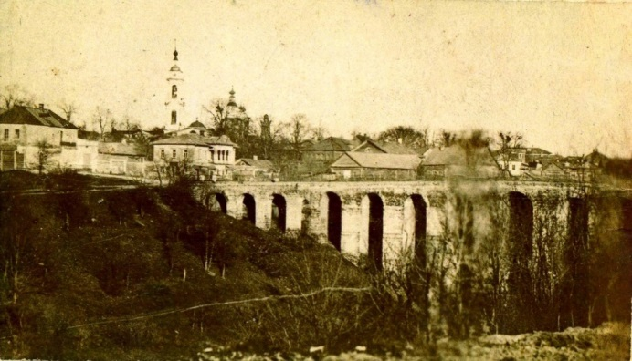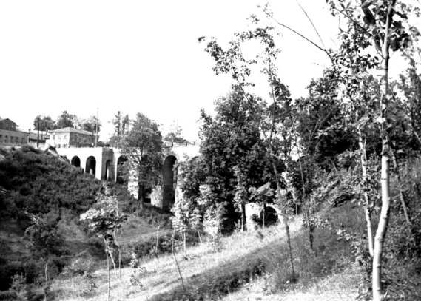

В 1804 году местный учитель Зельницкий опубликовал в журнале "Урания" описание Калуги. Особое внимание в нем он уделил Каменному мосту, который «по своей огромности и красоте полагается в числе знатных публичных зданий». Мостом гордились перед гостями и оберегали. Это подтверждает ведомость калужской городской полиции за 1837 год, хранящаяся в Государственном архиве. В ней засвидетельствовано, что мост ежегодно исправляли и чинили, выделяя на это из городской казны немалые деньги.
Ремонтом Каменного моста, простоявшего сотню лет, власти занимались в конце XIX и начале XX веков. Наблюдение за общественными зданиями и мостами входили в функции калужской полиции. В 1898 году на мосту была произведена смена настила, а в 1910-м речь шла о его капитальном ремонте. Железобетонные перекрытия были выполнены московской строительной фирмой «Кутюрье, Беленкур и Гарденин».

Фото 7. Капитальный ремонт, 1910 г. Фото 8. 1950-е

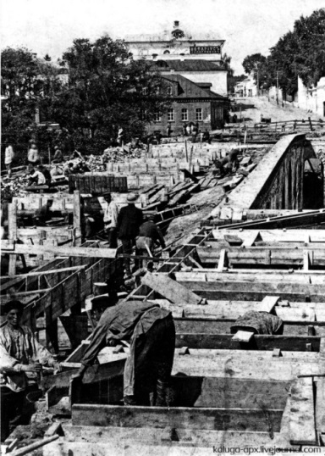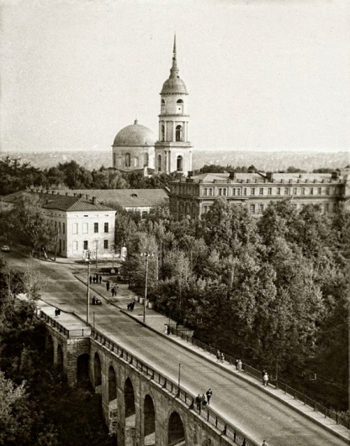

В 1927 году советской властью был утвержден список памятников культуры, подлежащих охране как памятники государственного значения. В этом документе было установлено, что они подлежат приведению в благоустроенное состояние. Среди множества других значился Каменный мост. Последний раз балки моста укреплялись в 1975 году.

Фото 9. Каменный мост после ремонта, который проводился в 1932–1933 годах

Фото 10. Каменный мост, 1950-е.

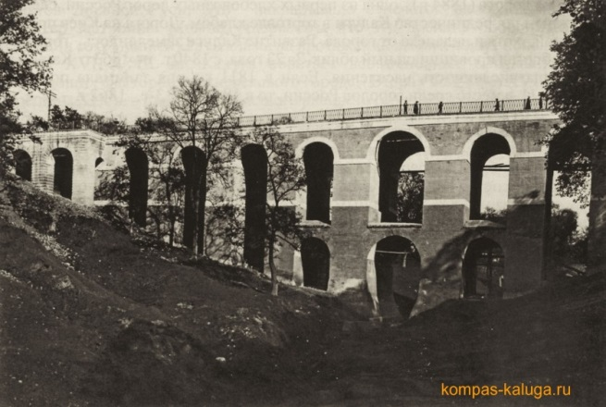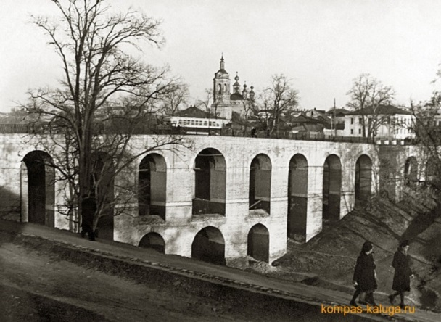

Железобетонное покрытие простояло до 1975 года. Оно выдержало не только транспорт, но и танковые части и артиллерию в 1941-1945 гг.
Ну а последний, основательный ремонт, был завершён в 2010 году. По старинной традиции первой на него вошла конная упряжка.

Фото 11. Авария Фото 12. Ремонт моста, 2010 г.

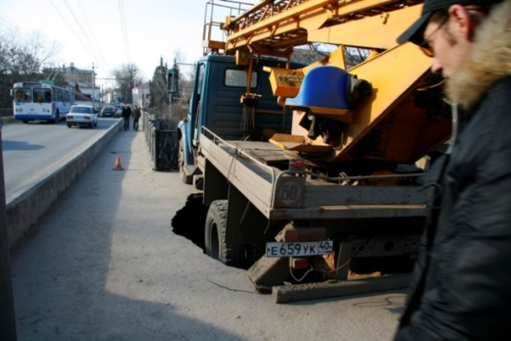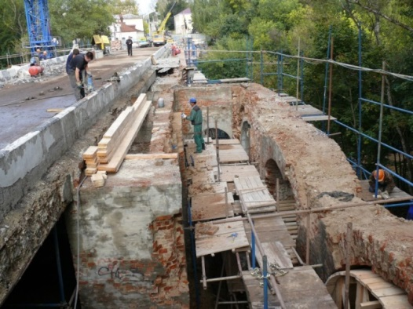

Существует легенда, что именно о нашем мосте писал Гоголь в «Мёртвых душах», на страницах, посвящённых мечтам Манилова, — о каменном мосте с лавками. Гоголь узнал о нём от своей приятельницы — калужской губернаторши Александры Осиповны Смирновой-Россет. По её приглашению он приезжал в Калугу. Правда, получается, что Гоголь увидел мост уже после того, как написал о нём.
Каменный мост был не единственной переправой через Березуйский овраг. Начало ручья Березуя находилось на уровне улицы Суворова. В 30-е годы XIX века овраг начали засыпать и строить через него плотины, чтобы соединить части города. Сейчас на месте этих плотин проходят улицы Кирова, Дзержинского, Достоевского.
В работах инженера-поручика Александра Дмитриевича Кавелина перечислено несколько переправ через Березуйский овраг. Кроме плотин и Каменного моста там были устроены деревянные мостки. Один из них, так называемый «Чертов мостик», проходил между Покровской церковью и банями. Его не стало во время оккупации 1941 года. Второй деревянный был расположен у источника Здоровец.

Фото 13-14. «Чертов мостик». 1910 г. [5]

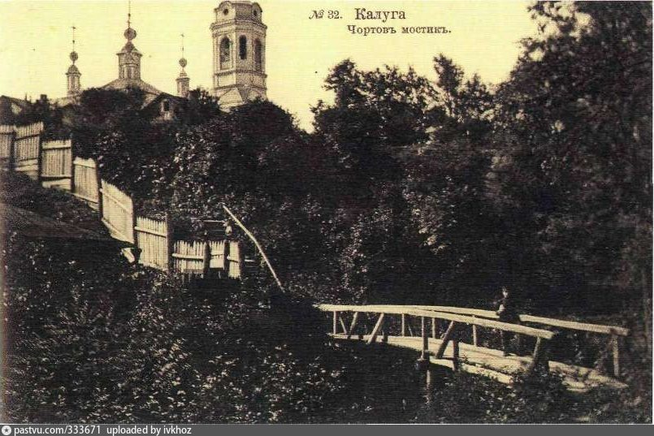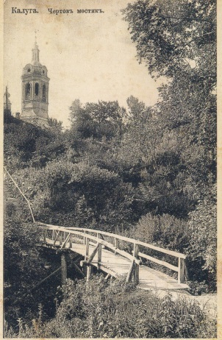

1.4. Целебный источник [1,3,4]

Из записок академика Василия Зуева, посланного Екатериной II, мы узнаем, что императорский историк обратил внимание на целебный источник на дне Березуйского оврага и сообщил, что тот носит «почетное имя Здоровец».На крае оврага стояла часовня, построенная в 1823 году. По преданию, здесь был большой курган, в котором погребли калужан, погибших в Смутное время. Полагалось, что в этом месте было кладбище Покровской церкви. В часовне раз в год – на 7 неделе после Пасхи – служили панихиды по усопшим.

Фото 15. Целебный источник «Здоровец»

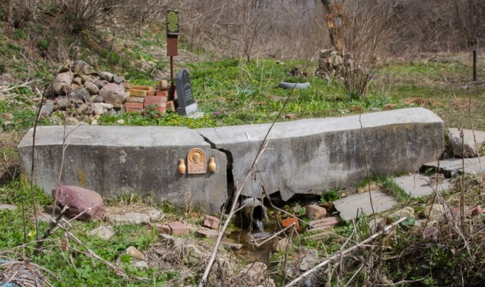

Фото 16. Часовня «Здоровец»

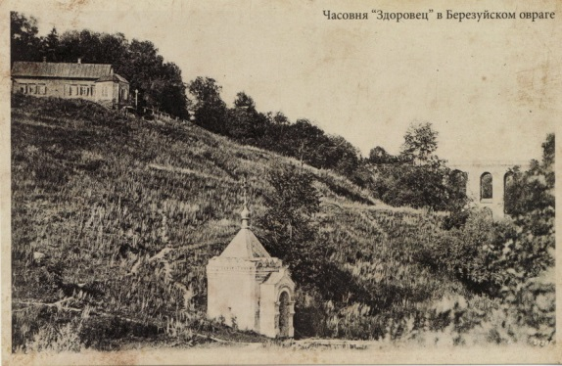

Особым почитанием у калужан пользовался источник Здоровец. Еще в древности это было заповедное место, в котором поклонялись силам природы. Затем там стоял крест. А в XIX веке калужане построили рядом с родником часовню во имя Святого Николая. Считалось, что вода из источника обладает невероятной лечебной силой. Поэтому её не только пили, но и использовали для умывания больных. Говорят, что во время оккупации Калуги, когда не работали водопроводные сети, возле родника люди выстраивались в огромные очереди.
Часовня здесь просуществовала до 60-х годов ХХ века. Ее разрушили во время строительства жилых домов. Тогда источник залили бетоном, а с часовни сняли крест. Но целебная вода пробила путь на поверхность. А 28 августа 1999 года здесь была установлена плита с надписью: «Святой источник. Здесь была часовня «Колодец Здоровец», поставленная в честь Святителя Николая».

Фото 17-18. Целебный источник «Здоровец»

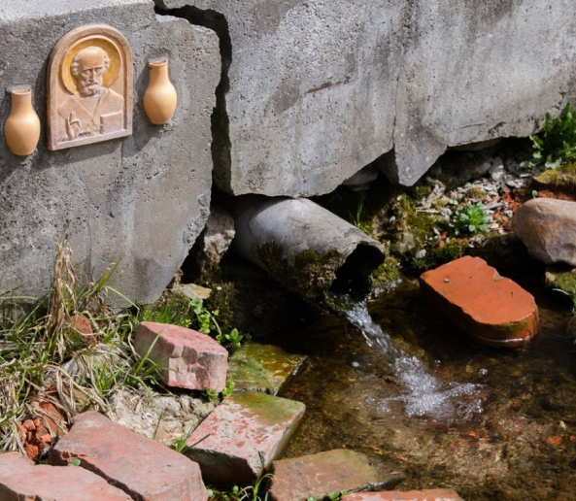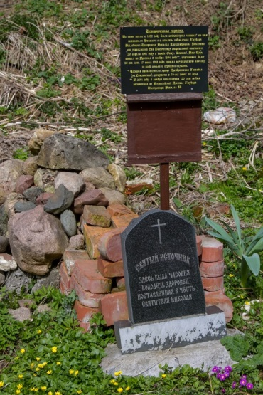

Фото 19. Немецкие солдаты у колодца «Здоровец» во время оккупации Калуги. 11.11.1941.
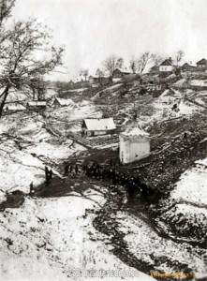
Постепенно родник пришел в запустение, хотя и по сей день люди берут из него воду. И это несмотря на то, что ежегодно источник входит в список самых грязных ключей Калуги. В нём неизменно высокое содержание нитратов, микроорганизмов и кишечной палочки.

1.5. Благоустройство Березуйского оврага [5,6,7,9]

О благоустройстве оврага говорят давно. Впервые речь зашла ещё в середине XIX века при губернаторе Николае Смирнове, тогда по кромке оврага были посажены деревья и кустарники, чтобы укрепить его склоны.
В 50-х годах прошлого века Березуйский овраг засадили американским остролистым клёном, который вскоре бурно разросся.
А в 70-х стали разрабатывать проект по благоустройству оврага. Предполагалось развить за его счёт территорию Центрального парка. На склонах оврага хотели устроить летние театры, ко дну спустить лестницы, организовать систему декоративных рощ и аллей с площадками для отдыха. Но дальше разработки проекта дело так и не пошло.
200 лет назад по Каменному мосту ездили конные экипажи и прогуливались горожане. Петр Никитин, конечно же, не мог предполагать, что здесь будут двигаться троллейбусы и большегрузная техника, поэтому первые пролеты моста были деревянными. Но уже в 1910 году они были заменены бетонными. Кстати, качество бетона столетие назад было значительно выше того, что был уложен в пролеты в 1975 году. Это отметил главный архитектор проекта реставрации Каменного моста академик Олег Журин на заседании научно-методического совета по сохранению культурного наследия при правительстве области. Олег Игоревич своим долгом считает не только восстановить мост, но и возвратить ему первозданный облик. А для этого придется выполнить колоссальный объем работы. Во-первых, необходимо с основания опор моста снять грунт с трех до восьми метров в глубину. За два с лишним столетия так называемый культурный слой почти на треть закрыл от нас творение Никитина. Во-вторых, мосту нужно вернуть его изначальный светло-серый цвет, который удивительно гармонировал с окружающей средой Березуйского оврага. Екатерина Вторая дала этому цвету имя «дикой», подчеркивая тем самым связь этого колора с природой.
Но главной задачей для реставраторов остается восстановление , а точнее – спасение моста. Ведь еще несколько месяцев его эксплуатации могли бы привести к невосполнимой утрате этого исторического памятника. Для реконструкции необходимо заменить опоры моста, уложив в их основание монолитный армированный бетон. Предстоит также заменить около 60 процентов разрушенной кирпичной кладки. Кирпичи за два века эксплуатации от постоянной сырости утратили все свои прочностные качества. А это вызвано тем, что через Каменный мост протянуты водопроводные коммуникации, трубы постоянно текут, что, естественно, вызывает разрушение старинной кладки. С кирпичами сегодня существует проблема, потому что для реставрации нужны особые кирпичи – большемерные, какие и применялись при строительстве в XVIII веке. А выпускает их лишь одно предприятие в Подмосковье. По всем остальным строительным направлениям проблем нет.
Таким образом, в 1975 году и в 1982 году ремонтные работы Каменного моста продолжились.
Вновь вопрос о приведении оврага в нормальный вид был поднят в начале 2000-х годов, когда встал вопрос о реконструкции Каменного моста. Перекрыть движение решили лишь в 2009-м, когда на мосту провалилась автовышка, а вместе с ней была разрушена пешеходная часть моста.
В городе всерьез заговорили о благоустройстве Березуйского оврага. Однако мероприятия оказались разовыми и вскоре были вовсе приостановлены.
И вот когда вместо старого вещевого рынка в Калуге появился парк, вновь пошли разговоры о том, чтобы привести в порядок наш овраг. Не ограничиваться весенними субботниками по вывозу тонн мусора, а создать нечто вроде аллеи или ландшафтного парка, который соединит две калужские рекреации - на Марата и Центральный парк - воедино. Были идеи сделать прогулочные и велодорожки, группы арт-объектов, посадить декоративные деревья и кустарники. Так называемые зеленые зоны или залы, по задумке, должны идти в обе стороны от Каменного моста.
В 2018 году на дне голосования калужане активно поддержали идею благоустройства этой городской территории. Но от идеи до ее воплощения срок оказался долгим.
Березуйский овраг – одно из самых многострадальных мест на карте Калуги. Попытки укрепить его предпринимались не единожды. Самая масштабная была в 2019 году. Работы проводились в рамках федерально программы. На этом участке не только положили новый асфальт, но и расширили тротуар, предварительно засыпав склон оврага. У становили и четырехметровую стену, она должна была предотвратить сползание дороги.
На деле результат оказался не столь долговечным. Укрепление прослужило менее года, до первых проливных дождей. По мнению специалистов, причина в том, что склон оврага отсыпали строительным мусором. Его остатки хорошо видны на поверхности. Сильные дождевые потоки их попросту размыли, повредив заодно тротуар. Плиточное покрытие местами просело, местами и вовсе разрушено.
Фото 20-21. Последствия ремонта.
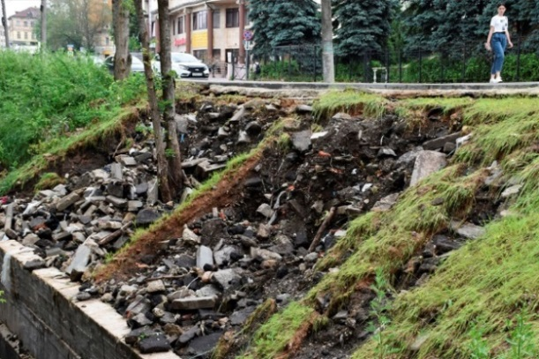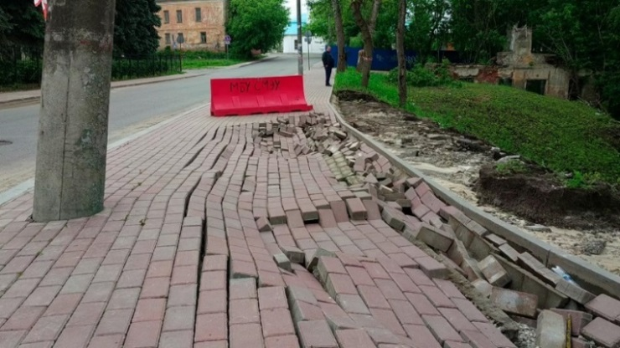
Восстановительные работы провели, но сделать еще предстоит много.
Фото 22-23. Березуйский овраг – фото сверху.
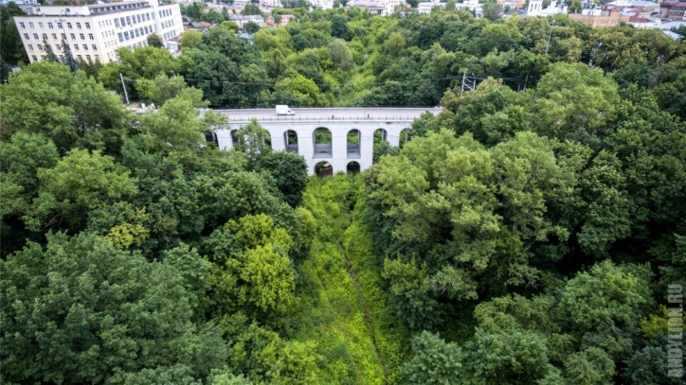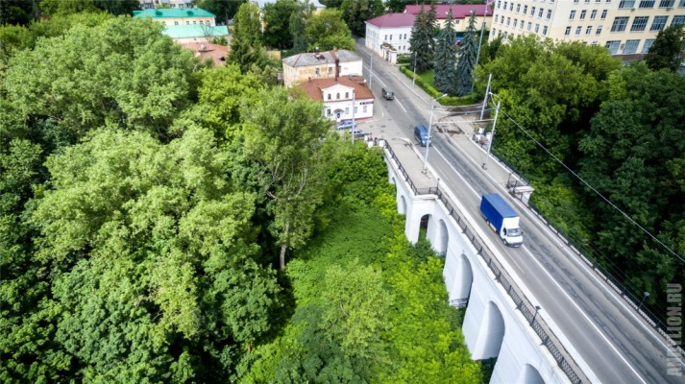

II ПРАКТИЧЕСКАЯ ЧАСТЬ

2.1. Анкетирование и опрос учащихся

Для проведения моего исследования я использовала методы анонимного опроса и анкетирования (см. Приложение 1-2, опросник 1, анкета 1) в 7-8 «А» классах моей школы на предмет знаний основных достопримечательностей города Калуга и Березуйского оврага в частности. Мы хотели еще провести работу с родителями, но, думаем, что результаты будут недостоверны, так как родители скорее всего будут лукавить, отвечая на вопросы в домашних условиях.
Анкетирование и опрос прошли 27 человек. Результаты представлены в диаграммах 1-4 (см. Приложение 3-6, диаграммы 1-4)
Можно сделать следующие выводы:
1. С опросом, где надо было дать свободный ответ учащиеся справились значительно хуже, чем в анкетировании. Это, думаем, говорит о том, что все-таки знания о городе есть, но пользуются учащиеся ими нечасто.
2. Вопросы, касающиеся принадлежности Калуги к космической тематике показали хорошие результаты – от 74% до 96%.
3. Все безошибочно указали год основания Калуги – это был единственный 100% - ный ответ.
4. Хорошие знания оказались у учащихся, связанные с площадью Победы – 78% правильных ответов.
5. Знания о гербе города составляют 48% - 74%. На это стоит уделить внимание на классных часах.
6. Учащиеся плохо знакомы с историей города – 2 части города в прошлом им оказались совершенно незнакомы (из разговора после объявления ответов), отвечали правильно наугад – 33% опрошенных.
7. Слово виадук тоже оказалось незнакомым. Не спасло положение даже описание этого места, по которому можно было догадаться, что это каменный мост. Правильно ответили всего лишь 19%.
8. Овраг, через который перекинут каменный мост, верно назвали 44% учащихся (в анкетировании из трех предложенных вариантов). Наверно, в опросе этот результат был бы еще меньше.
9. И совсем плохие результаты оказались, когда учеников попросили сказать, как называется липовая аллея. 0% правильных ответов.

2.2. Проведение классных часов

В декабре мы начали работу по информированию учащихся о городе Калуга. Особое внимание уделили истории Березуйского оврага, Каменного моста и святого источника «Здоровец».
Ученикам 7-8 классов были показаны презентации на 2 уроках классного часа:
1 урок «Березуйский овраг и Святой источник «Здоровец»;
2 урок «Каменный мост».
После полученной информации учащиеся разбились на 2 команды и была проведена викторина по полученным знаниям. Радует, что неправильных ответов не было.
Фото 24. Классный час в 7 классе

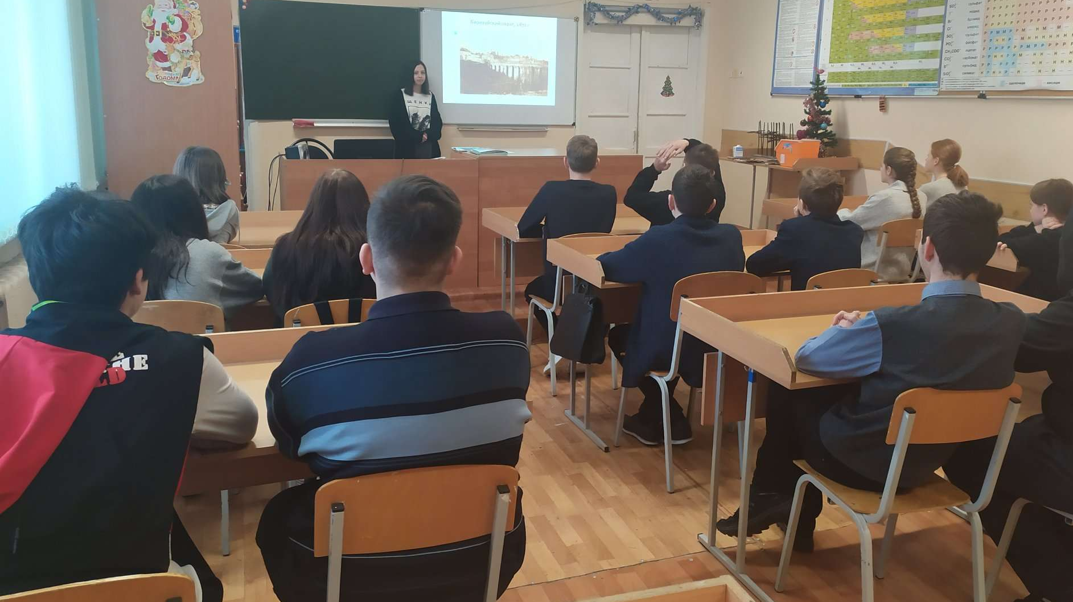

Фото 25. Классный час в 8 классе

2.3. Игра-путешествие по родному городу (лото) [8]

Так как в перспективе нашей работы было расширение темы исследования, то мы решили начать это с младших классов. Нами была разработана игра-путешествие по родному городу «Мой дом – Калуга». Это лото, которое не только охватывает космическую тему, но и в ней представлено большинство основных значимых мест и достопримечательностей нашего города.
Цели игры: осуществление комплексного подхода к воспитанию в духе патриотизма, приобщение учащихся к истории и культуре родного города, местным достопримечательностям, воспитание любви и привязанности к родному краю.
Задачи: продолжать знакомить учащихся с родным городом; обогащать знания о Калуге (о достопримечательностях, улицах, зданиях культурных и природных объектах); развивать бережное отношение к городу, его достопримечательностям, культурным ценностям, природе; воспитывать интерес к прошлому и настоящему города.
Игра-лото состоит из 8 больших карт с изображением символов Калуги (достопримечательности, улицы, культурные объекты, герб и т.д.) и трех комплектов по 48 маленьких карточек. Каждая карточка соотносится с определенным Калужским символом. Комплекты отличаются объемом информации. Либо это просто фото, либо фото и название объекта, либо просто название.
Играть могут от 3 до 8 человек с разным уровнем знаний о городе. Когда дети усваивают названия символов, игру усложняют. Вариантов использования игры много. Даже элементарно – просто составить краткий рассказ или описание объекта.
Мы решили попробовать развивать интерес к Калуге в 5, 7 и 8 классе. В 5 класс пока будем просто учиться узнавать и называть правильно объекты. Выбор же 7 и 8 класса связан с тем, что с ними мы уже начали работу. Уровень игры определится, думаем, на первых же занятиях внеурочной деятельности.

Фото 26-30. Игра «Мой дом – Калуга»

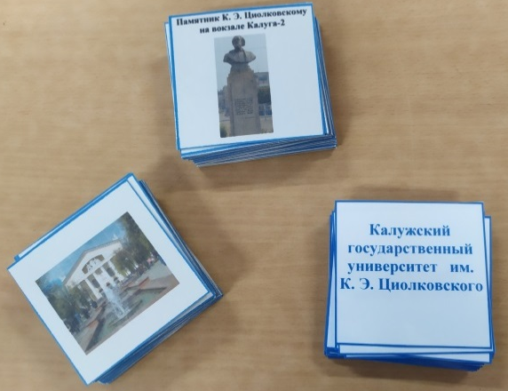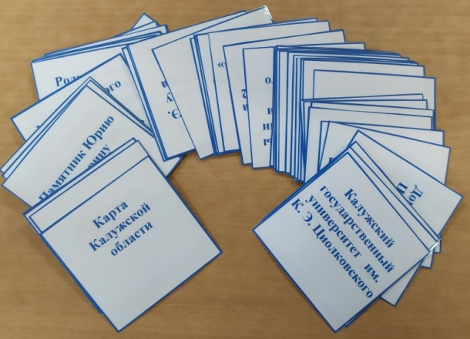
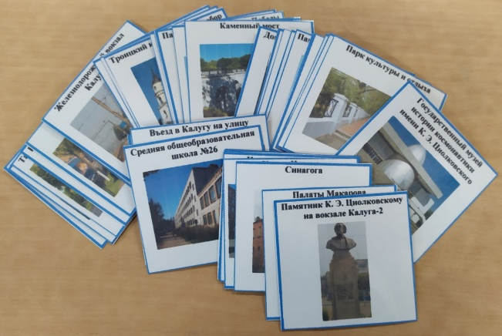

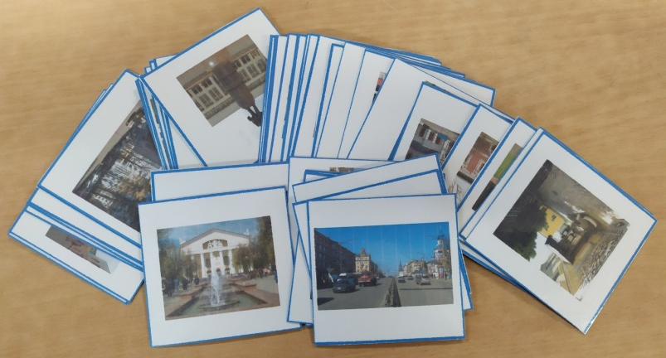

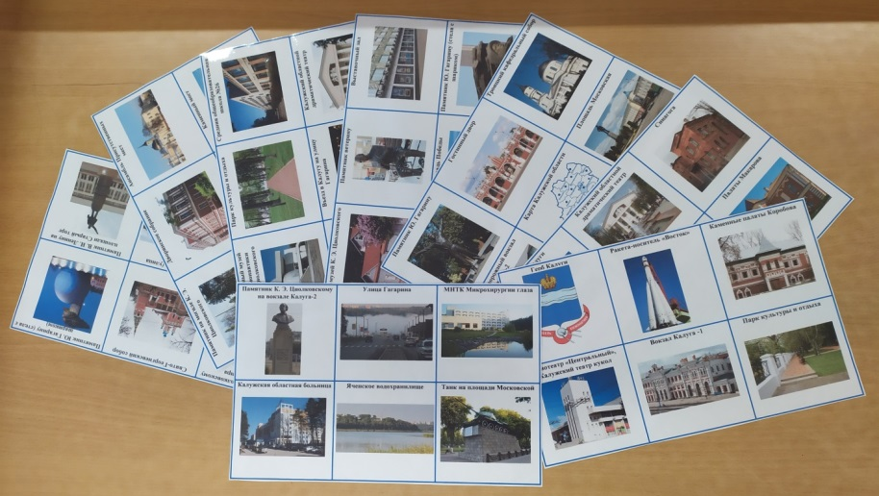

ЗАКЛЮЧЕНИЕ

Цель нашей работы - изучение истории Березуйского оврага, выполнена. Я узнала много нового об истории этой природной достопримечательности. А вот вторую часть поставленной цели нами еще не до конца выполнена. Тем не менее проведены по 2 классных часа в 7-8 классах, по результатам которых дети получили знания.
Проведенный опрос и анкетирование показал низкий уровень знаний достопримечательностей Калуги, не связанных с космосом, но, мы надеемся, что наша исследовательская работа заинтересует и поднимет уровень знаний о городе и его исторических местах среди учеников нашей школы.
Перспективой данного исследования являются расширение темы, то есть исследование не только указанного исторического места, но и других достопримечательностей, не связанных с космосом. И также, провести анкетирование и опрос в других классах. Еще обязательно проведем экскурсию с классами к Березуйскому оврагу.
Нашу игру «Мой дом – Калуга» планируем использовать во всех классах, так как считаем, что меняя правила игры, ее можно применять у детей разного возраста.
Своими знаниями, по согласованию с классными руководителями, планирую поделиться и в других классах. Анализ результатов опроса и анкетирования показал, что ученики плохо знают свой город, предположительно такие же результаты мы можем получить и в других классах. Наша информация на классных часах поможет учащимся развивать культурные и духовные ценности.
Следует помнить, что лишь в нашей власти уберечь или уничтожить все уникальные памятники природы, сохранить или безвозвратно их утратить.

СПИСОК ИСПОЛЬЗОВАННЫХ ИСТОЧНИКОВ

1. http://kaluga24.tv/kamennyj-most-tragedii-svadebnaya-traditsiya-i-berendei/
2. Алексей Урусов. Виадук через Березуйку. / Комсомольская правда – Калуга – 2013 – 14 августа. (https://www.kp40.ru/news/society/31766/)
3. http://kokm.ru/
4. На дне Березуйского оврага. – 2015 – 19 апреля. (http://smilekaluga.ru/v-gorode-na-dne-berezuevskogo-ovraga/)
5. Каменный мост в Калуге. / Фридгельм – 2010.

6. Березуйский овраг: из помойки – в парк. / Знамя. Калуга – 2019 – 17 апреля.
(https://news.myseldon.com/ru/news/index/209208100)

7. Калужские власти снова возьмутся за укрепление склона Березуйского оврага. / Россия ГТРК Калуга – 2020 – 114 июня. (https://gtrk-kaluga.ru/news/obschestvo/news-20185)
8. Карманный путеводитель по Калуге / Городская Управа города Калуги.
9. Игорь Фадеев. Через четыре века пролегая. / Весть – 2009 – 16 сентября

Приложение 1
Анкета 1

1. На берегах какой реки расположена Калуга?
Волги Оки Днепра
2. Какой известный русский и советский ученый-изобретатель с 1892 по 1935 год жил и работал в Калуге?
Константин Эдуардович Циолковский
Александр Николаевич Лодыгин
Игорь Иванович Сикорский
3. Какой музей в городе Калуга стал первым в мире и крупнейшим в России по своему направлению?
Музей истории космонавтики Музей антропологии Музей танкостроения
4. К каком году относится первое письменное упоминание Калуги, которое содержится в письме литовского князя Ольгерда Константинопольскому Патриарху Филофею?
К 1115 году К 1121 году К 1371 году
5. Самый известный овраг нашего города.
Соленый Яр Березуйский овраг Чертов овраг
6. Когда Калуга отмечает день города?
В первую субботу мая В последнюю субботу июня В последнюю субботу августа.
7. Как образно называют этот город, за те события, которые в нем происходили?
Колыбель космонавтики Родина кружева Центр граффити
8. Что изображено на гербе города?
Первый искусственный спутник Земли Корона Колосья и серп
9. Чье имя носит Государственный музей истории космонавтики, расположенный в этом городе?
Циолковского Гагарина Королёва
10. Через какую реку перекинут Каменный мост в Калуге?
Не через какую Через Оку Через Яченку

Приложение 2
Опросник 1

1. Этот мост соединяет две части города и проходит через глубокий овраг.
(Каменный мост).
2. Что означает лента на флаге и гербе города Калуга?
(Лента означает реку Оку, на берегах которой стоит город Калуга)
3. Как называется главная площадь Калуги?
(Площадь Победы)
4. Как называют калужане липовую аллею?
(Золотая аллея)
5. Это одно из любимых мест отдыха жителей Калуги. Здесь горит вечный огонь Славы и стоит обелиск высотой 30 метров, с гранитной стеной. На обелиске возвышается бронзовая женская фигура. Она держит в руках ленту – символ реки Ока, на берегах которой стоит наш город, и первый спутник Земли – символ города космонавтики.
(Площадь Победы).
6. Это первый в мире и самый крупный музей истории космонавтики в России имени выдающего изобретателя, учёного космонавтики Константина Циолковского.
(Музей истории космонавтики имени Константина Циолковского)
7. Крупнейший каменный виадук в России. Длина конструкции около 122 метров, высота около 20 метров. Мост опирается на 15 крупных каменных арок, три центральные арки сделаны в 2 этажа.
(Каменный мост).

Приложение 3

Диаграмма 1. Результаты опроса (количество учеников)

Приложение 4

Диаграмма 2. Результаты опроса, %

Приложение 5

Диаграмма 3. Результаты анкетирования (количество детей)

Приложение 6

Диаграмма 4. Результаты анкетирования, %

